政府機關及學校節約用水填報網站檢討用水情形
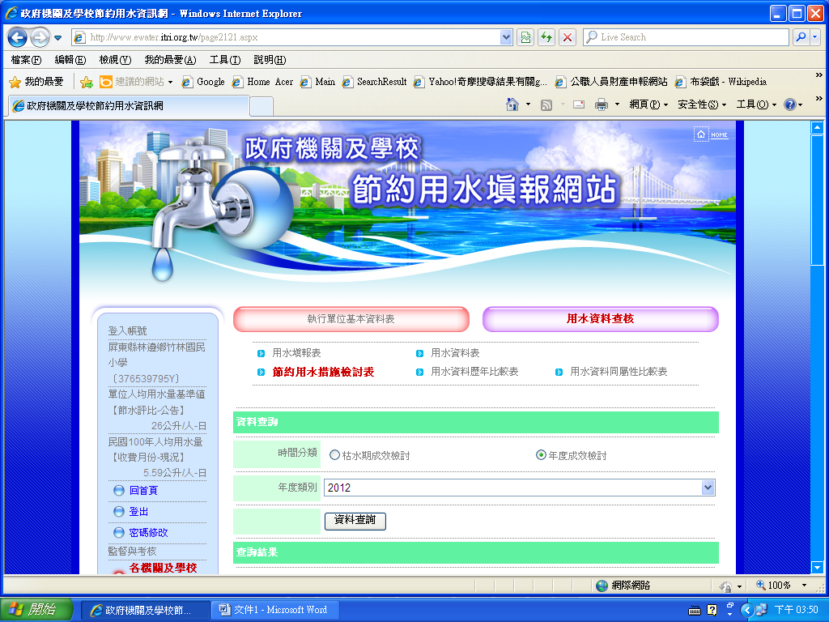
2012年採行節約用水措施檢討表
〔單位名稱﹔屏東縣林邊鄉竹林國民小學〕
◎年度成效檢討
檢討項目別 |  | 勾選
 |  | 是 | 否
用水增加原因 | 1.設備增加（如廁所、水龍頭等） |  | 
用水增加原因 | 2.建物面積增加 |  | 
用水增加原因 | 3.綠地澆灌面積增加 |  | 
用水增加原因 | 4.辦公人員增加 | 
用水增加原因 | 5.民眾洽公人數增加 | 
用水增加原因 | 6.舉辦活動、會議或訓練開班次數增加 | 
用水增加原因 | 7.設備漏水（如管線、廁所、水龍頭等） | 
用水增加原因 | 8.其他(請說明):本校位屬屏東縣林邊鄉，因鄉內地層下陷情形嚴重，禁止使用地下水。  因此原本校園地下水源用於澆灌花木、清洗等之用水量，加諸於本年度  自來水之用水，使本校用水度數增加3倍。

採行節約用水措施檢討表（續）
前一年度月份 | １１月 | １２月 |  | 當年度月份 | １月 | ２月 | ３月 | ４月 | 枯水期合計
自來水度數 | 64 | 144 |  |  | 87 | 170 | 275 | 187 | 927
當年度月份 | ５月 | ６月 | ７月 | ８月 | ９月 | １０月 | １１月 | １２月 | 年度合計
自來水度數 | 144 | 183 | 157 | 165 | 166
水錶設置說明
備註 | 1、 每1度水=1 m3=1000公升  2、 學校洽公人數欄位請填「0」，機關若無洽公人員亦可於洽公人數欄位填寫「0」。  3、 枯水期用水係指前一年11月至當年4月合計用水量，全年用水量係指當年度1月至12月總用水量。  4、 水錶設置欄位請說明自來水以外水源水錶設置進度，例如已完成井水錶一只。

◎節約用水措施策略
ㄧ、持續宣導節能減碳。
二、鼓勵利用容器接洗手水當作澆灌、沖馬桶之用水。
三、鼓勵用洗脫把的水當作校園植物澆灌用水。
四、放學前請環保小義工巡視洗手台水龍頭有無旋緊。
五、修繕漏水、滲水之水龍頭及水管。
六、裝設省水水龍頭。

